# **2023年值得购买的顶级航空股**

**[七月美国航空集团（AAL），DAL，UAL26条评论](https://seekingalpha.com/symbol/AAL?source=content_type:react|section:main_content|section_asset:meta|first_level_url:article|symbol:AAL)**

[IMG_256](https://seekingalpha.com/author/steven-cress?source=content_type:react|url_first_level:article|section:author_brief:steven-cress|section_asset:author_brief|author_icon)

**[史蒂文克莱斯](https://seekingalpha.com/author/steven-cress?source=content_type:react|url_first_level:article|section:author_brief:steven-cress|section_asset:author_brief|author_name)**

29.09K追随者

跟随

## **总结**

* 美国联合航空和达美航空公布了创纪录的收益，超出了分析师的预期，预计美国航空也将效仿。
* 随着对航空旅行需求的增加，在这个财报季，表现最好的航空类股同比增长显著，量化评级基本面强劲。
* 尽管存在风险和航空业的周期性，但分析师预计，由于健康的旅游需求，该公司将继续保持强劲表现。
* 被低估，提供+收入同比增长50%和两位数的毛利率，我的三个强劲买入选择飞高，YTD上涨了近50%。

## **美国顶级航空公司的股票开始飙升**

美国联合航空公司（纳斯达克： UAL）昨天公布了创纪录的收益，收入超过分析师的预期，与达美航空公司（NYSE： DAL）相同，后者第二季度收益超过了最高业绩。两个顶尖的美国航空公司报告最近一个季度的结果，与美国航空公司（纳斯达克： AAL）预计将跟随同行在周四的收益公告，很明显，旅游是回到大流行前水平与暑假和需求“飞友好的天空”。

尽管在新冠肺炎期间和寒假期间，航空公司在2023年出现了转机，7月4日达到创纪录水平。随着人们重返航空公司，美国两家最大的航空公司正在起飞，主要占据着市场份额。

#### **美国航空公司的国内市场份额（2022年2月至2023年1月）**

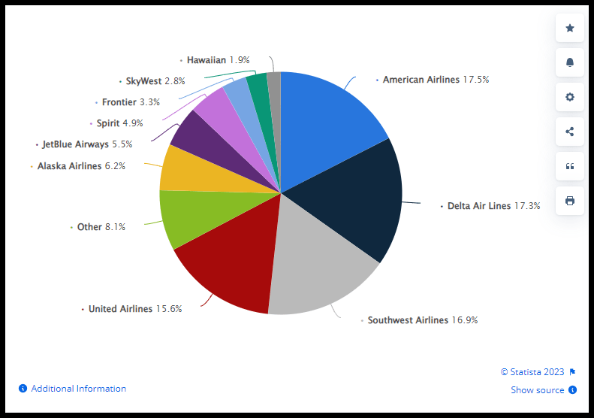

**美国航空公司国内市场份额（2022年2月至2023年1月）（统计公司）**

四家航空公司占据主导国内市场份额，但只有三家拥有最强劲的量化基本面。达美航空公司去年的+水平提高了49%。美国联合航空公司的股价上涨了32%。美国航空公司的股价上涨了23%。把这些顶级的航空公司股票作为一个投资组合。

#### ****美国顶级航空公司飞高（DAL、AAL、UAL）****

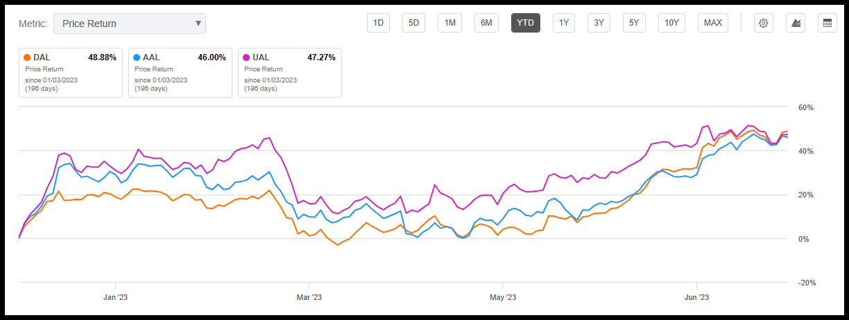

**美国顶级航空公司（DAL、AAL、UAL）（SAPrerium）**

## **1.达美航空公司，股份有限公司。**

* 市值（截至23年7月19日）：309.7亿美元
* Quant评级：强劲买入
* 昆行业排名（截至23年7月19日）：654人中有12人
* 昆行业排名（截至7月19日）：27家中的3家

达美航空公司是客运航空公司的主要航空公司，为乘客和货物提供航空运输，它是美国排名最高的航空公司，也是摩根士丹利的最爱。达美航空拥有包括先进的技术、设施和个性化体验，一直是《福布斯》、《财富》和《华尔街日报》的顶级航空公司之一。

达美航空于7月13日公布了第二季度收益，这充分利用了其新机队，并计划提供7%的总产能增长。包括创纪录的收入和利润在内的强劲短期预期，达美航空第二季度每股收益为2.68美元，超过0.28美元，营收为155.8亿美元，超过近13%。

与竞争对手相比，达美航空的保费体验体现在单位收入溢价上，可以吸引和奖励品牌忠诚的常客。达美航空的价格竞争力和产品，包括五舱的细分战略，在2015年至2019年，乘客收入和每英里成本之间的价差为0.0409美元。达美航空是美国最广泛的飞行常客计划之一，它从银行和信用卡奖励中带来了高利润的收入流，并希望让好时光顺利度过。

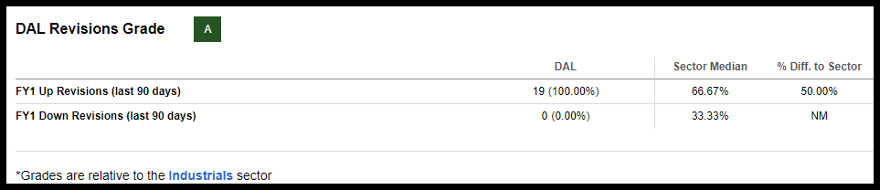

**DAL股票修订等级(SA溢价）**

19位华尔街分析师在过去90天里上调了预期，没有下调预期，在大流行前五年，该公司平均预订了85.4%，其业务正全面发展，第二季度平均预订量超过88%。强劲的增长指标包括达美航空的每股收益（3-5年CAGR）33.51%，远期EBITDA增长与该行业的差距超过700%，2022年行业领先的盈利能力使他们能够支付超过5.5亿美元的利润分享。

达美航空6月份的营收达到创纪录的146亿美元，比去年增长19%。收入超过了我们最初的预期，6月份的增长势头强劲。6月30日是行业成交量的新高，也是我们历史上最高的夏季营收日。”

除了出色的增长和盈利能力外，达美航空也被低估，势头看涨，提供了上行空间。

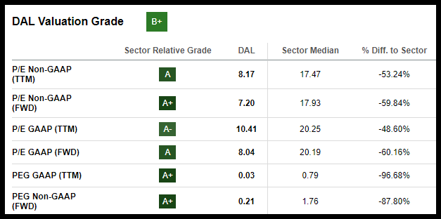

**DAL股票估值等级(SA溢价）**

如上所述，DAL的远期市盈率为8.04倍，而该行业的中位数为20.19倍，比该行业有超过60%的折扣。此外，其正向PEG的差异为88%。尽管该股目前已接近52周高点，但随着投资者继续买入，其季度价格表现仍在上涨。想想这家强劲的买入航空公司，以及我的下一个选择，昨天的头条新闻。

## **2.美国联合航空公司控股有限公司。**

* 市值（截至23年7月19日）：179.7亿美元
* Quant评级：强劲买入
* 昆行业排名（截至23年7月19日）：654人中有15人
* 昆行业排名（截至23年7月19日）：27家中的4家

“好的线索”是联合航空公司的口号，男孩，它第二季度的收益结果很好！周三，曼联以收入和利润的涨幅超过2.7%，创纪录的非GAAP每股收益5.03美元，超过0.98美元；营收141.8亿美元，超过2.5亿美元；净利润为10.8亿美元，而去年同期为3.29亿美元。

燃油价格的下跌帮助维持了联合航空的利润。随着该公司在更好的飞机上的投资取得成功，提高了公司的盈利能力。

#### ****UAL股票因子等级****

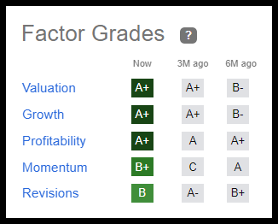

**UAL股票系数等级(SA溢价）**

寻求阿尔法的因素评级，在行业相对的基础上评级投资特征，突出了联合航空的一流评级。UAL拥有“B”级，+增长和盈利能力，是业内最赚钱的客运航空公司之一。联合航空的收入增长（YoY）为+68%，预期每股收益（3-5Y CAGR）为+59%，强劲的营运现金流和77.3亿美元的现金报价，以缓冲其车队投资计划的回报。

曼联首席执行官斯科特·科比表示：“美联第二季度的财务表现以及我们对今年剩余时间及以后的展望表明，美联未来正在工作，在正确的时间是正确的战略。”“我们现在的重点是很好地执行这一战略——因为我们知道这将为我们的客户、员工和所有者带来巨大的利益。”

为了补充其强劲的财务业绩，曼联航也被低估了。该股与该行业的远期市盈率相差超过70%，PEG（fwd）为0.10倍，而1.76倍为-94.57%，处于极度折价，势头强劲。YTD和+的销量分别比去年增长了47%和32%，曼联预计未来几个月将增加产能。随着联合航空的高管团队计划在7月20日上午10：30与分析师举行电话会议，强劲的利润和联合航空强劲的买入评级将为航空公司迎来一个美好的夏天，预计美国航空也将效仿。

## **3.美国航空公司集团股份有限公司。**

市值（截至23年7月19日）：122亿美元

Quant评级：强劲买入

昆行业排名（截至23年7月19日）：654人中有11人

昆行业排名（截至23年7月19日）：27家中的2家

美国航空集团将于7月20日周四公布收益报告。在其竞争对手达美航空和联合航空之后，这家航空公司的收益备受期待，尽管YTD股价表现为46%，但其估值仍有吸引力。

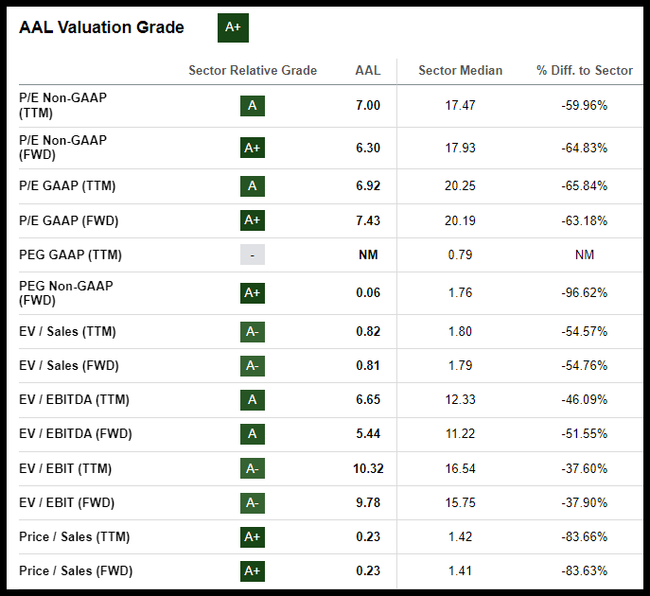

**AAL股票估值等级(SA溢价）**

上表突出显示了美国航空公司的A-+估值等级。与20.19倍的该板块相比，7.43倍的远期市盈率差异为-63%。它的PEG（fwd）是一个-96%的折扣，补充了显示其极端折扣的剩余指标。美国航空也拥有强大的发展势头，使其表现优于许多同行。

在流感大流行之前，AAL也像大多数航空公司一样遭受了损失。然而，其在2013年与美国航空公司合并后扩大利润率和实现成本的目标并没有像预期的那样实现。然而，随着行业的反弹和商业和休闲旅行的增加，运营利润率有所改善，美国航空公司拥有美国主要航空公司中最年轻的机队，通过限制燃料和维护费用提供更高的效率，AAL也应该能够扩大运力。16位分析师在过去90天里上调了他们的预期，随着收入增长（YoY）+增长50%，强劲的运营现金流，43.2亿美元现金，AAL和我选择的另外两位一样，正在展望未来，希望为长期增长带来强劲的推动力。尽管该行业存在风险，但考虑一下我的投资组合中的三大航空股。

## **投资于航空公司股票的风险**

航空业周期性强，在经济放缓和低迷之际，可自由支配支出和休闲旅游需求可能会出现回落。在通货膨胀的环境下，成本已经上升，尽管燃油价格在下降，但航空燃油成本影响了该行业，因为许多成本被转嫁给了消费者。

尽管自疫情影响旅行以来，航空公司正在卷土重来，但过度拥挤的客舱、劳动力短缺和成本仍构成风险。我的每一家航空公司也都是罢工的对象，因为飞行员和航空公司的工作人员都在寻求改善我的工作条件和更高的薪酬。尽管该行业正在努力达成劳工协议和谈判条款，但尽管存在这些风险，我选择的每一个都从根本上都是强大的，下面的量化评级和因素评分证明了这一点。想想这些2023年的顶级航空类股吧。

****Quant评级和因素等级-顶级航空公司股票（DAL，AAL，UAL）****

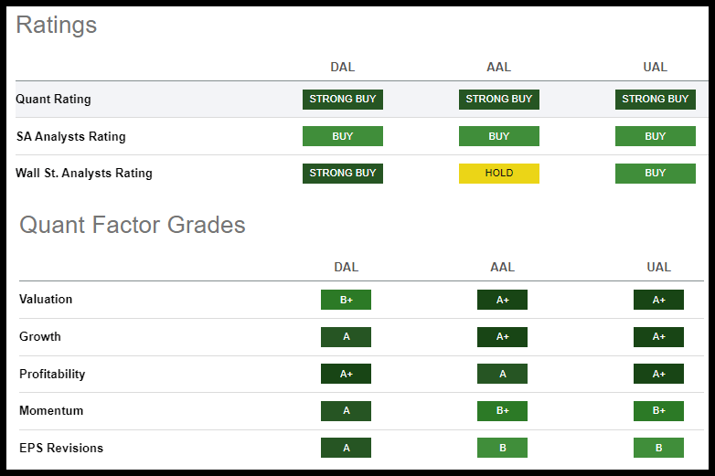

**Quant评级和因素等级-顶级航空公司股票（DAL，AAL，AUAL）（SA溢价）**

## **航空类股准备起飞：向上和上升**

航空业是周期性的，尽管面临风险和阻力，但分析师的收益预期是乐观的，在过去90天内对每一个打压收益的选择都进行了修正。包括达美航空、联合航空和美国航空在内的顶级工业股票被评为强劲买入。尽管他们看到了裁员和工人短缺的份额，但在健康的旅游需求下，他们的收益率依然稳定。

我挑选的两家公司公布了创纪录的收入，而美国公司预计本周也会效仿。我选择的三个公司都拥有成本控制的记录，强劲的财务状况，出色的增长，+的预期收入增长了20%。同样，每笔交易都极低，远期PEG交易比该行业折价超过85%。考虑一下我2023年的顶级航空股票，或者如果你对顶级股票感兴趣，装备我们的工具，以确保你的投资组合包含大量的投资，将随着时间的推移而增加。